Carlos Alberto Onorio Torres
LastDreamSoft
Especificación de diseño de software
PosDesktop (Punto de venta)

ÍNDICE

1. Introducción 1
2. Propósito 1
3. Requerimientos funcionales 1
4. Atributos de calidad 2
5. Diagramas UML 2
5.1 Diagrama Entidad – Relación 2
5.2 Diagrama de clases del dominio 3
6. Interfaz de usuario 3

1. Introducción
PosDesktop (Punto de venta) es una aplicación de escritorio que se encarga del control sobre las ventas e inventario de una tienda de cualquier índole. Su diseño general permite al usuario ingresar productos de cualquier tipo, manejar su stock, realizar ventas, registrar gastos diarios y registrar usuarios (Cajeros o Administradores). PosDesktop puede ser utilizado por empleados de la tienda o por el mismo dueño, ya que se otorga acceso a funcionalidades dependiendo de si el usuario es un Cajero o Administrador.

2. Propósito
El propósito de este documento es especificar las características de la arquitectura y de funcionalidad del proyecto. En él se detallarán modelos gráficos y de texto para explicar como se construirá el producto final. Este documento también puede ser referencia para desarrolladores que deseen extender el proyecto.

3. Requerimientos funcionales
El proyecto se divide en los siguientes módulos:
- Inventario:
  - CRUD de productos
  - CRUD de categorías
  - Incrementar stock
- Ventas:
  - Generar ventas
  - Consultar ventas
- Egresos:
  - CRUD de egresos.
- Usuarios:
  - CRUD de usuarios
  - Roles de usuario:
    - Cajero: Acceso al CRUD de productos, categorías, egresos, incrementar stock y generar/consultar ventas.
    - Administrador (admin): Acceso a todo el sistema.

4. Atributos de calidad
- Portabilidad:
  - POR1: El sistema puede ser instalado en macOs, linux y windows.
- Usabilidad:
  - USA1: Para acceder a cualquier funcionalidad el usuario no debe de hacer más de 7 clics en el sistema.
- Robustez:
  - ROB1: El sistema permitirá generar un respaldo de la base de datos en un archivo externo, con el fin de cargarlo en caso de cambio de equipo o algún problema que requiera reinstalar el software.
  - ROB2: En caso de alguna falla que cierre el programa y de existir una venta en proceso, el sistema debe ser capaz de mostrar en la pantalla “Venta” los productos que se tenían registrados en la venta antes de ser completada.

5. Diagramas UML

5.1 Diagrama Entidad – Relación
El siguiente diagrama establece las relaciones de la base de datos, la cuál es basada en tipo SQL.

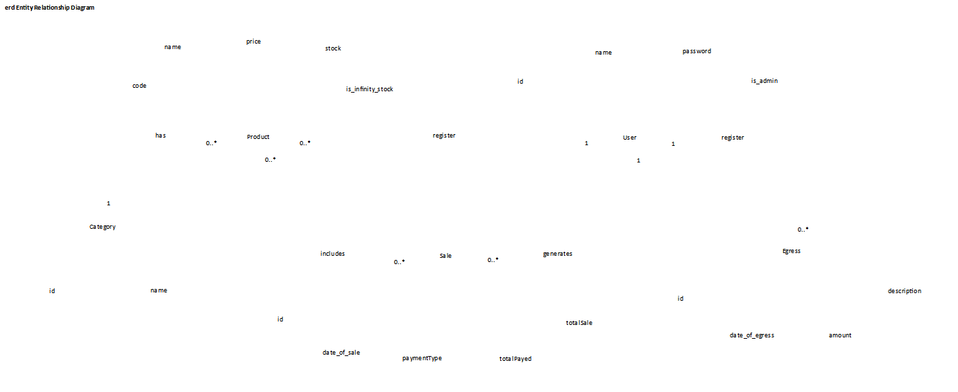

5.2 Diagrama de clases del dominio
El siguiente diagrama establece las propiedades y métodos que tendrán cada clase del sistema, específicamente de la capa de datos, que es la encargada de almacenar y recuperar la información del Punto de venta. Se han omitido los archivos generados por los frameworks y librerías para mejorar la legibilidad y comprensión.

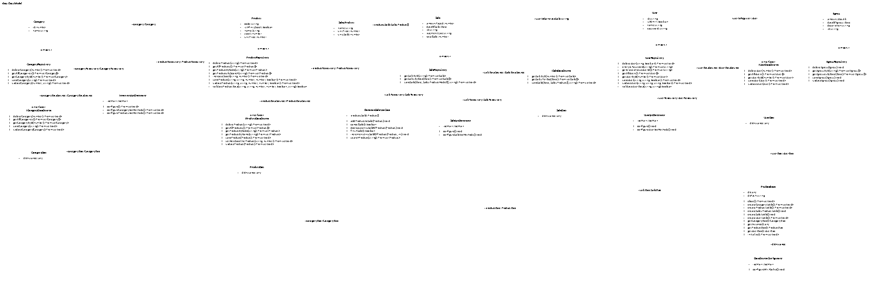

6. Modelo de casos de uso
El siguiente diagrama de paquetes muestra las funcionalidades de PosDesktop.

6.1 Paquete de casos de uso – User

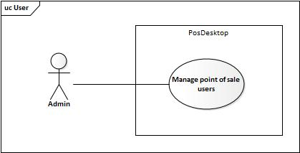

ID: | CU01
Nombre: | Manage point of sale users
Descripción: | Permitirá al administrador del sistema crear, actualizar o eliminar usuarios dentro de su punto de venta con el fin de mantener en orden la plantilla de trabajadores del dueño de la tienda.
Actor(es): | Administrador
Disparador: | El usuario da clic en el botón “Usuarios” desde el menú principal.
Precondiciones: | PRE-1: El USER autenticado debe contener en su campo isAdmin el valor de true.
Flujo Normal: | - El sistema recupera todos los USER registrados, los almacena en el arreglo users, crea el arreglo admins y cashiers filtrando el arreglo users mediante su campo isAdmin y los muestra en la pantalla “Usuarios”.  - El administrador da clic “Nuevo usuario”. (ver FA3, FA4)  - El sistema muestra el formulario “Datos del usuario”.  - El administrador ingresa el nombre, contraseña y selecciona si es o no administrador y da clic en “Guardar”. (ver FA1)  - El sistema valida los datos ingresados, genera un id único, encripta la contraseña y almacena los datos a través del UserRepository, finalmente muestra el mensaje “Usuario guardado”. (ver FA2, EX1)  - El sistema muestra la lista de usuarios actualizada con el nuevo usuario.  - Fin del caso de uso.
Flujos Alternos: | FA1. El administrador cancela.  - El administrador da clic en “Cancelar”.  - El sistema quita el formulario “Datos del usuario” de la pantalla y muestra la pantalla “Usuarios”.  - Fin del caso de uso.  FA2: Datos inválidos.  - El sistema muestra un mensaje error dependiendo del campo que se a ingresado de forma incorrecta.  - El administrador modifica los datos y da clic en “Guardar”.  - Regresar al paso 5 del flujo normal.  FA3: Editar usuario.  - El administrador da clic en el botón “Editar” de algún usuario.  - El sistema muestra los datos del objeto USER seleccionado en el formulario “Datos del usuario”.  - El administrador modifica los datos de su elección y da clic en “Guardar”. (ver FA1)  - El sistema valida los datos ingresados, actualiza el nombre y/o el valor de isAdmin del objeto USER mediante el UserRepository y muestra el mensaje “Usuario actualizado”. (ver FA2)  - Fin del caso de uso.  FA4: Eliminar usuario.  - El administrador da clic en el botón “Eliminar” de algún USER.  - El sistema muestra el mensaje “¿Desea eliminar este usuario?”.  - El administrador da clic en “Eliminar”. (ver FA5)  - El sistema valida que exista más de un USER con el valor de true en su campo isAdmin, posteriormente, elimina el USER seleccionado a través del UserRepository enviandole el id del USER, finalmente, muestra el mensaje “Usuario eliminado”. (ver FA6)  - El administrador da clic en “Aceptar”.  - Regresar al paso 1 del flujo normal.  FA5: El administrador cancela eliminar.  - El administrador da clic en “Cancelar” del mensaje.  - El sistema quita el mensaje de la pantalla y muestra la pantalla “Usuarios”.  - Regresar al paso 2 del flujo normal.  FA6. Solo existe un usuario administrador.  - El sistema detecta que solo existe un USER con valor true en su campo isAdmin y muestra el mensaje “Debe haber al menos un administrador”.  - Ver FA5.
Excepciones: | EX1: Error al guardar.  - El sistema muestra un mensaje “Error al guardar, inténtelo de nuevo”.  - El usuario da clic en “Guardar”. (ver FA1)  - Regresar al paso 5 del flujo normal.
Postcondiciones: | PO-1: Se han mostrado los usuarios en la pantalla “Usuarios”.  PO-2a: Se ha almacenado el usuario en la base de datos.  PO-2b: Se ha actualizado el usuario en la base de datos.  PO-2c: Se ha eliminado el usuario en la base de datos.
Reglas de negocio: | Ninguno.
Incluye: | Ninguno
Extiende: | Ninguno
Prioridad: | Alta

6.2 Paquete de casos de uso – Inventory
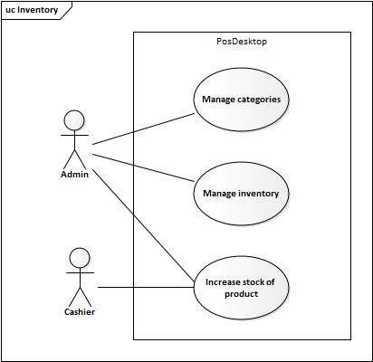

ID: | CU02
Nombre: | Manage categories
Descripción: | Permitirá al administrador agregar, editar o eliminar categorías de productos dentro de su inventario, con el fin de organizarlo y visualizarlo de una forma más ordenada para tomar mejores decisiones.
Actor(es): | Administrador
Disparador: | El administrador da clic en el botón “Admin. categorías” desde la pantalla “Inventario”.
Precondiciones: | PRE-1: El USER autenticado debe contener en su campo isAdmin el valor de true.
Flujo Normal: | - El sistema recupera todas las CATEGORY registradas y las almacena en el arreglo categories, posteriormente, las muestra en la pantalla “Categorías”.  - El administrador da clic en el botón “Agregar”. (ver FA1)  - El sistema muestra el formulario “Datos de la categoría”.  - El administrador ingresa el nombre de la categoría y da clic en “Guardar”.  - El sistema valida que el nombre sea válido y lo almacena mediante el CategoryRepository, finalmente, muestra el mensaje “Categoría guardada”. (ver FA2, EX1)  - Fin del caso de uso.
Flujos Alternos: | FA1. Editar categoría.  - El administrador da clic en el botón editar de alguna categoría.  - El sistema muestra los datos de la categoría en la pantalla “Datos de la categoría”.  - El administrador modifica el nombre y da clic en el botón “Guardar”.  - El sistema valida que el nombre sea válido y actualiza los datos del objeto CATEGORY mediante el CategoryRepository, finalmente, muestra el mensaje “Categoría actualizada”. (ver FA2, EX1)  - Fin del caso de uso.  FA2. Datos inválidos.  - El sistema muestra un mensaje error dependiendo del campo que se a ingresado de forma incorrecta.  - El administrador modifica los datos y da clic en “Guardar”.  - Regresar al paso 5 del flujo normal.  FA3. Eliminar categoría.  - El administrador da clic en el botón de eliminar de alguna categoría.  - El sistema muestra el mensaje “¿Desea eliminar esta categoría?”.  - El administrador da clic en “Aceptar”.  - El sistema establece el valor de 1 (Categoría por defecto) en todos los productos en los que el categoryId coincida con el valor del campo id del CATEGORY a eliminar, posteriormente, elimina la categoría enviandole el id al CategoryRepository y muestra el mensaje “Categoría eliminada”.  - Regresar al paso 1 del flujo normal.  FA4: El administrador cancela eliminar.  - El administrador da clic en “Cancelar” del mensaje.  - El sistema quita el mensaje de la pantalla y muestra la pantalla “Categorías”.  - Regresar al paso 2 del flujo normal.
Excepciones: | EX1. Error al guardar.  - El sistema muestra el mensaje “Error al guardar, inténtelo de nuevo”.  - El administrador da clic en “Guardar”.  - Regresar al paso 5 del flujo normal.
Postcondiciones: | PO-1: Se han mostrado las categorías en la pantalla “Categorías”.  PO-2a: Se ha almacenado la categoría en la base de datos.  PO-2b: Se ha actualizado la categoría en la base de datos.  PO-2c: Se ha eliminado la categoría en la base de datos.
Reglas de negocio: | Ninguno.
Incluye: | Ninguno
Extiende: | Ninguno
Prioridad: | Alta

ID: | CU03
Nombre: | Manage inventory
Descripción: | Permitirá al administrador agregar, editar o eliminar productos del inventario de la tienda, con el objetivo de que la mercancía registrada en el sistema coincida con la que se tiene físicamente y evitar perdidas económicas considerables a largo plazo.
Actor(es): | Administrador (Admin)
Disparador: | El administrador da clic en el botón “Inventario” desde el menú principal.
Precondiciones: | PRE-1: El USER autenticado debe contener en su campo isAdmin el valor de true.
Flujo Normal: | - El sistema recupera todos los PRODUCT, los almacena en el arreglo products y los muestra en la pantalla “Inventario”.  - El administrador da clic en “Nuevo producto”. (ver FA1, FA2, FA3, FA4)  - El sistema muestra la pantalla “Datos del producto”.  - El administrador ingresa el código y nombre del producto, indica el precio unitario del producto, escribe el stock inicial del producto o marca la casilla de “¿Stock infinito?”, selecciona una categoría para éste, finalmente, da clic en el botón “Guardar”.  - El sistema valida los datos ingresados, los almacena a través del ProductRepository y muestra el mensaje “Producto guardado!”. (ver FA5, EX1)  - Fin del caso de uso.
Flujos Alternos: | FA1. Editar un producto.  - El administrador da clic en el botón editar de algún producto.  - El sistema muestra los datos del PRODUCT en la pantalla “Datos del producto”.  - El administrador modifica los datos de su elección y da clic en “Guardar”.  - El sistema valida los datos modificados, actualiza los datos del PRODUCT a través del ProductRepository y muestra el mensaje “Producto actualizado!”. (ver FA5, EX1)  - Regresar al paso 1 del flujo normal.  FA2. Eliminar un producto.  - El administrador da clic en el botón eliminar de algún producto.  - El sistema muestra el mensaje “¿Desea eliminar este producto?”.  - El administrador da clic en “Aceptar”. (ver FA6)  - El sistema elimina el PRODUCT enviándole su id al ProductRepository y muestra el mensaje “Producto eliminado!”.  - Regresar al paso 1 del flujo normal.  FA3. Filtrar por categoría.  - El administrador da clic en el combo-box de categorías y selecciona una.  - El sistema filtra los PRODUCT del array products mediante su campo category, donde coincida con la categoría seleccionada, finalmente los muestra en la pantalla “Inventario”.  - Regresar al paso 2 del flujo normal.  FA4. Filtrar por búsqueda.  - El administrador ingresa letras por las cuáles desee buscar un producto en el cuadro de búsqueda.  - El sistema filtra los productos del arreglo products en los que en cu campo code o name contengan los datos ingresados y los muestra en pantalla.  - Regresar al paso 2 del flujo normal.  FA5. Datos inválidos.  - El sistema muestra un mensaje error dependiendo del campo que se a ingresado de forma incorrecta.  - El administrador modifica los datos y da clic en “Guardar”.  - Regresar al paso 5 del flujo normal o paso 4 del FA1.  FA6: El administrador cancela eliminar.  - El administrador da clic en “Cancelar” del mensaje.  - Regresar al paso 1 del flujo normal.
Excepciones: | EX1. Error al guardar.  - El sistema muestra el mensaje “Error al guardar, inténtelo de nuevo”.  - El administrador da clic en “Guardar”.  - Regresar al paso 5 del flujo normal.
Postcondiciones: | PO-1: Se han mostrado los productos en la pantalla “Inventario”.  PO-2a: Se ha almacenado el producto en la base de datos.  PO-2b: Se ha actualizado el producto en la base de datos.  PO-2c: Se ha eliminado el producto en la base de datos.  PO-2d: Se han mostrado los productos filtrados en la pantalla “Inventario”.  PO-2e: Se han mostrado los productos filtrados por la búsqueda especificada.
Reglas de negocio: | Ninguno.
Incluye: | Ninguno
Extiende: | Ninguno
Prioridad: | Alta

ID: | CU04
Nombre: | Increase stock of product.
Descripción: | Permitirá al administrador o cajero aumentar el stock de un producto con base a las nuevas existencias físicas, para así, mantener files las cantidades entre el sistema y los artículos físicos.
Actor(es): | User (Admin o cashier).
Disparador: | El usuario da clic en “Incrementar stock” desde la pantalla “Inventario”.
Precondiciones: | Ninguna.
Flujo Normal: | - El sistema muestra la pantalla “Incrementar stock”.  - El usuario ingresa el código del producto y las unidades a agregar al stock actual y da clic en “Agregar”. (ver FA1)  - El sistema busca el PRODUCT a través del ProductRepository en el que su campo code contenga el valor del código ingresado y lo establece en la variable currentProduct. (ver EX1)  - El sistema agrega las unidades al stock actual del PRODUCT y lo almacena a través del ProductRepository, finalmente muestra el mensaje “Stock actualizado”.  - El sistema muestra nuevamente la pantalla “Incrementar stock”.  - El usuario da clic en el botón “X” para cerrar la pantalla.  - El sistema quita la pantalla “Incrementar stock”.  - Fin del caso de uso.
Flujos Alternos: | FA1. El usuario busca el producto por nombre.  - El usuario ingresa el nombre en el cuadro de búsqueda de la pantalla “Incrementar stock”.  - El sistema busca los PRODUCT en los que en su campo code o nombre contenga el valor de la búsqueda y los muestra en pantalla.  - El usuario selecciona un producto.  - El sistema establece en la variable currentProduct el PRODUCT seleccionado.  - El usuario ingresa las unidades a agregar al stock del producto y da clic en “Agregar”.  - Regresar al paso 4 del flujo normal.
Excepciones: | EX1. Producto no encontrado.  - El sistema no encuentra algún PRODUCT que contenga el código ingresado y muestra el mensaje “Producto no encontrado”.  - Regresar al paso 2 del flujo normal.  EX2. El producto tiene stock infinito.  - El sistema detecta que el PRODUCT contiene el valor de true en su campo isInfinityStock y muestra el mensaje “El producto tiene stock infinito”.  - Regresar al paso 2 del flujo normal.
Postcondiciones: | PO-1: Se ha mostrado el inventario con los stock actualizados.
Reglas de negocio: | Ninguno.
Incluye: | Ninguno
Extiende: | Ninguno
Prioridad: | Alta

6.3 Paquete de casos de uso – Sales
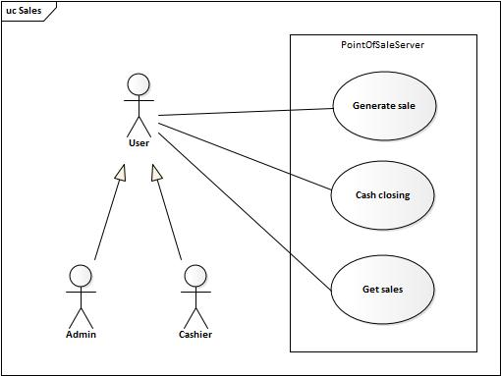

ID: | CU05
Nombre: | Generate sale.
Descripción: | Permitirá al usuario generar una nueva venta, registrando digitalmente los productos a vender para calcular automáticamente lo que se va a cobrar y el cambio a devolver de ser el caso.
Actor(es): | User (Admin o Cashier).
Disparador: | Se inicia el programa.
Precondiciones: | Ninguna.
Flujo Normal: | - El sistema crea el arreglo vacío productsOfSale y muestra la pantalla “Nueva venta”.  - El usuario ingresa el código de un producto. (ver FA1)  - El sistema recupera mediante el ProductRepository el PRODUCT que contenga en su campo code el valor del código ingresado.  - El sistema analiza el arreglo productsOfSale en busca del mismo PRODUCT, si lo contiene, aumenta en 1 el valor de unitsToSale de ese PRODUCT, sino, lo agrega al arreglo productsOfSale y lo muestra en la pantalla. (ver EX1)  - El usuario da clic en el botón “Pagar”. (ver FA2, FA3, FA4, FA5)  - El sistema realiza la sumatoria del resultado de la multiplicación del campo unitsToSale y el unitPrice de cada PRODUCT del arreglo productsOfSale, posteriormente lo muestra en la pantalla “Cobrar venta”.  - El usuario selecciona el tipo de pago e ingresa el monto pagado por el cliente, finalmente, da clic en el botón “Pagar”. (ver FA6)  - El sistema crea un nuevo objeto sale, disminuye el stock de todos los productos que tengan en su campo isInfinityStock el valor de false por las cantidades vendidas de cada uno de ellos, establece en su campo dateTime la fecha/hora actual, establece en su campo productsSold el arreglo productsOfSale, establece en su campo paymentType y amountPayed los valores del tipo de pago y monto pagado respectivamente y almacena el objeto sale mediante el SaleRepository, finalmente, muestra el mensaje “Venta realizada”. (ver EX2)  - El sistema quita la pantalla “Cobrar venta” y muestra la pantalla “Nueva venta” sin ningún producto.  - Fin del caso de uso.
Flujos Alternos: | FA1. Buscar un producto.  - El usuario da clic en el botón “Buscar”.  - El sistema recupera todos los PRODUCT registrados mediante el ProductRepository y muestra la pantalla “Buscar producto”.  - El usuario ingresa el código o nombre del producto deseado.  - El sistema filtra los PRODUCT recuperados en los que en su campo code o name contengan el valor de la búsqueda ingresada.  - El usuario selecciona un producto.  - El sistema devuelve a la pantalla “Nueva venta” el PRODUCT seleccionado.  - Regresar al paso 4 del flujo normal.  FA2. Agregar otro producto a la venta.  - El usuario ingresa otro código de producto.  - Regresar al paso 3 del flujo normal.  FA3. Aumentar cantidad de un producto de la venta.  - El usuario da clic en el botón “+” de un PRODUCT mostrado en la pantalla.  - El sistema aumenta en 1 el valor de unitsToSale del PRODUCT seleccionado por el usuario; si el valor unitsToSale sobrepasaría el valor del campo stock del PRODUCT (si su campo isInfinityStock es true) entonces muestra el mensaje “Stock insuficiente”.  - Regresar al paso 5 del flujo normal.  FA4. Disminuir cantidad de un producto de la venta.  - El usuario da clic en el botón “-” de un PRODUCT mostrado en la pantalla.  - El sistema disminuye en 1 el valor de unitsToSale del PRODUCT seleccionado por el usuario; si el valor ya era 1, entonces lo elimina del arreglo productsOfSale.  - Regresar al paso 5 del flujo normal.  FA5. Cancelar la venta.  - El usuario da clic en el botón “Cancelar” de la pantalla “Nueva venta”.  - El sistema elimina todos los PRODUCT del arreglo productsOfSale y muestra la pantalla “Nueva venta” sin productos.  - Regresar al paso 2 del flujo normal.  FA6. Cancelar cobro.  - El usuario da clic en “Cancelar”.  - El sistema muestra la pantalla “Nueva venta” con los datos contenidos en el arreglo productsOfSale.  - Regresar al paso 2 del flujo normal.
Excepciones: | EX1. No se a encontrado un producto con el código ingresado.  - El sistema muestra el mensaje “Producto no encontrado”.  - Regresar al paso 2 del flujo normal.  EX2. Error al guardar la venta.  - El sistema muestra el mensaje “Error al guardar la venta, intente de nuevo”.  - El usuario da clic en el botón “Pagar”.  - Regresar al paso 8 del flujo normal.
Postcondiciones: | PO-1: Se ha almacenado todo el contenido del objeto sale actual.
Reglas de negocio: | Ninguno.
Incluye: | Ninguno
Extiende: | Ninguno
Prioridad: | Alta

ID: | CU06
Nombre: | Cash closing.
Descripción: | Permitirá al usuario realizar el corte de caja del día, con el fin de comparar el total de los ingresos del día actual con el dinero físico que se tenga en caja para así rectificar que no exista pérdida de dinero.
Actor(es): | User (Admin o Cashier)
Disparador: | El usuario da clic en el botón “Corte de caja” desde la pantalla “Ventas”.
Precondiciones: | Ninguna.
Flujo Normal: | - El sistema recupera las ventas del día actual en las que en su campo userToGenerateSale contenga el nombre del usuario actual y realiza una sumatoria de de los resultados de la multiplicación de valores de los campos unitPrice y unitsSold de cada producto de cada venta, finalmente, lo almacena en la variable totalOfDay y muestra su valor en la pantalla “Corte de caja”.  - El usuario cuenta el dinero físico y lo escribe en el recuadro “Dinero físico”, posteriormente, da clic en el botón “Aceptar”. (ver FA1)  - El sistema verifica que los datos del dinero físico y el valor de totalOfDay sean iguales, crea un objeto CASHCLOSING y en el establece el nombre del usuario actual, fecha actual, el monto de la venta del día y el monto de dinero registrado por el usuario, posteriormente lo almacena mediante el CashClosingRepository, finalmente, muestra el mensaje “Corte de caja realizado”. (ver FA2, EX1).  - Fin del caso de uso.
Flujos Alternos: | FA1. El usuario cancela.  - El usuario da clic en “Cancelar”.  - El sistema quita la pantalla “Corte de caja”.  - Fin del caso de uso.  FA2. El valor del dinero físico y el totalOfDay no coinciden.  - El sistema muestra el mensaje “¿El dinero físico no coincide con el total de la ventas, desea continuar?”  - El usuario da clic en “Aceptar”. (ver FA1)  - Regresar al paso 3 del flujo normal.
Excepciones: | EX1. Error al guardar.  - El sistema muestra el mensaje “Error al guardar, inténtelo de nuevo”.  - El usuario da clic en “Aceptar”.  - Regresar al paso 3 del flujo normal.
Postcondiciones: | PO-1: Se ha almacenado los datos del objeto CASHCLOSING.
Reglas de negocio: | Ninguno.
Incluye: | Ninguno
Extiende: | Ninguno
Prioridad: | Alta

ID: | CU07
Nombre: | Get sales.
Descripción: | Permitirá al usuario consultar una o más venta con el fin de realizar aclaraciones a el mismo o a algún cliente.
Actor(es): | User (Admin o Cashier)
Disparador: | El usuario da clic en “Ventas del día” desde la pantalla “Ventas”.
Precondiciones: | Ninguna.
Flujo Normal: | - El sistema recupera las ventas en las que en su campo dateOfSale contenga la fecha actual y las muestra en la pantalla “Consultar ventas”. (ver EX1)  - El usuario da clic en una venta. (ver FA1, FA2)  - El sistema muestra los datos de la venta en la sección “Detalles de la venta”.  - Fin del caso de uso.
Flujos Alternos: | FA1. El usuario cambia de fecha.  - El usuario cambia la fecha mediante el selector de fecha.  - El sistema recupera las ventas en las que en su campo dateOfSale coincida con la fecha elegida y las muestra en la pantalla “Consultar ventas”. (ver EX1)  - Regresar al paso 2 del flujo normal.  FA2. El usuario busca el folio de una venta.  - El usuario escribe el folio de una venta en el campo “Folio de venta”.  - El sistema recupera la venta en la que en su campo id contenga el valor del folio ingresado y la muestra en la lista de ventas. (ver EX1)  - Regresar al paso 2 del flujo normal.
Excepciones: | EX1. Error al recuperar las ventas.  - El sistema muestra el mensaje “Error al recuperar las ventas, inténtelo de nuevo”.  - Regresar al paso 1 del flujo actual.
Postcondiciones: | PO-1: Se ha mostrado en pantalla 1 o más ventas registradas.
Reglas de negocio: | Ninguno.
Incluye: | Ninguno
Extiende: | Ninguno
Prioridad: | Alta

ID: | CU0
Nombre:
Descripción:
Actor(es):
Disparador:
Precondiciones:
Flujo Normal:
Flujos Alternos:
Excepciones:
Postcondiciones:
Reglas de negocio: | Ninguno.
Incluye: | Ninguno
Extiende: | Ninguno
Prioridad: | Alta

ID: | CU0
Nombre:
Descripción:
Actor(es):
Disparador:
Precondiciones:
Flujo Normal:
Flujos Alternos:
Excepciones:
Postcondiciones:
Reglas de negocio: | Ninguno.
Incluye: | Ninguno
Extiende: | Ninguno
Prioridad: | Alta

6. Interfaz de usuario

